**JUGARSE HASTA LA SANGRE**

Las razones que explican la beatificación de Monseñor Angelelli

[POR **LUIS MIGUEL BARONETTO**](https://www.elcohetealaluna.com/author/luis-miguel-baronetto/)

[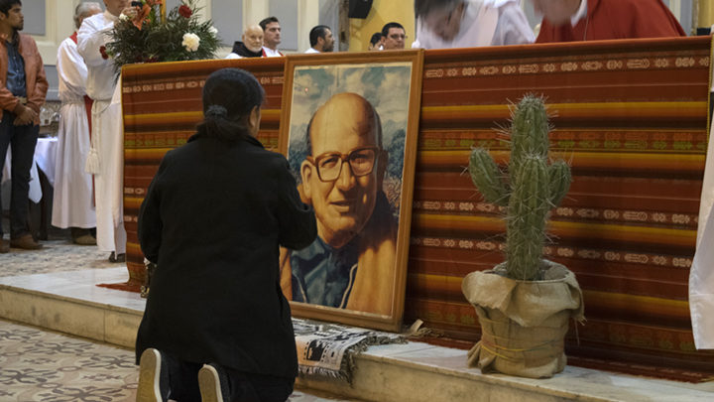](https://www.elcohetealaluna.com/wp-content/uploads/2018/06/Mons-Angelelli-720x405.jpg)La Rioja capital, conmemoracion por el 40 aniversario del asesinato del obispo Enrrique Angelelli durante la dictadura militar.

Lo decisivo para que el Vaticano haya declarado la beatificación de Monseñor Angelelli y sus compañeros mártires son dos cuestiones: 1) La muerte violenta a manos del terrorismo de estado ejercido por la dictadura militar. Sin muerte violenta, el proceso de canonización sigue otros parámetros, como fue en el caso del Cura Brochero. El hecho criminal aquí es el que posibilitó encaminar la causa canónica. Angelelli, Pedernera, Murias y Longueville son beatos porque fueron asesinados. 2) La “ortodoxia” de su fe. Es decir, la fidelidad a la doctrina católica, que es evaluada por una comisión de teólogos. Estos dos aspectos permiten institucionalizar, según la legislación eclesiástica, el reconocimiento del martirio en odio de la fe.

Lo que hemos reivindicado desde el mismo momento del crimen ahora se oficializa, adquiriendo dimensión universal. Fue necesario que creciera la “fama” del martirio. No olvidamos nuestras conmemoraciones de todos los años en la Semana de Homenajes y las Peñas Angelelli en Córdoba, como se hacían en La Rioja y otros lugares. Es decir la extensión y difusión del testimonio (mártir = testigo) recuperado como ejemplar en la persistente memoria de comunidades cristianas y otros grupos identificados en la opción por los pobres que buscan establecer la igualdad de derechos y la justicia social, como base imprescindible de la fraternidad humana. Esencia del mensaje evangélico.

En el empeño de construir el reino de Dios, prefigurado en la nueva sociedad justa, solidaria y fraterna, desde su rol de pastor de la Iglesia Católica, Enrique Angelelli fue asesinado por quienes sostenían el orden establecido, que se autotitulaba occidental y cristiano, pero era causante de profundas injusticias sociales, al provocar hambre, desocupación y miseria. Por eso, la motivación del “odio de la fe”, deslegitima la pretensión de los asesinos de justificar ideológicamente los crímenes de lesa humanidad en la fe católica, convalidada entonces por la cúpula eclesiástica de la Argentina.

Que la conducta del obispo Angelelli fue coherente y fiel al mensaje cristiano lo corrobora la misma palabra evangélica: “Yo soy el Buen Pastor que da la vida por sus ovejas” (Juan 10, 11). Palabras de Jesucristo que murió violentamente crucificado, víctima del imperio romano y los poderes políticos y religiosos locales.

Nadie busca ser asesinado. Pero la coherencia en las convicciones puede acarrear la muerte violenta. Angelelli, el pastor riojano, lo tuvo siempre presente: *“No basta llenar la boca con la palabra pueblo, sino que… exige jugarse hasta la sangre, si es preciso”. (26-7-1972)*. *“Cuando una Iglesia es fiel a su misión confiada por Cristo debe ser perseguida y ser signo de contradicción.” (25-08-74)*. Y cuando sus colaboradores le aconsejaron alejarse de la diócesis: *“Eso es lo que buscan, que me vaya para que se cumpla lo del evangelio, ‘heriré al Pastor y las ovejas serán dispersadas’”*. La opción de quedarse, habiendo recibido amenazas de muerte que fueron comunicadas al Nuncio Pio Laghi, fue la coherencia de un Buen Pastor, que había sufrido en esos días el asesinato del laico Pedernera y los sacerdotes Longueville y Murias.

La Iglesia católica los beatifica reconociendo su martirio en odio de la fe, colocándolos como modelos a la consideración de los que profesan la misma fe. Pero a la vez los pone al servicio de la sociedad para inspirar valores, conductas y modos concretos de resolver los problemas, especialmente para los más pobres, por los que estos mártires se jugaron la vida. Con ello no sólo ratifica la fidelidad en la vivencia cristiana, sino que permite discernir acerca de la doctrina, descalificando la “catolicidad” de quienes los difamaron con rótulos ajenos a su identidad, como lo hicieron los agresores de Anillaco en 1973; y los que los asesinaron en 1976 para mantener un sistema de privilegios a ricos y explotadores, causante de opresiones a los empobrecidos.

En los hechos también significa una autocrítica institucional por la negación del crimen, porque a pesar de que el Papa Pablo VI un mes después pidió explicaciones cuando recibió al embajador argentino designado por el dictador Videla, el Vaticano quedó a la espera de la intervención del Episcopado Argentino, que no se concretó. Así se lo reveló el Cardenal Pironio al teólogo metodista José Miguens Bonino cuando en esos días lo visitó en Roma. Y en el 2006 lo informó el arzobispo Giaquinta al cardenal Bergoglio: “La C.E.A nunca pidió formalmente la investigación de los hechos, ni siquiera cuando el Juez de Instrucción, en 1986, declaró que se trató de un homicidio.” Se inició entonces un camino de reparación institucional que incluyó participar como querellante a través del obispado de La Rioja en la causa penal que en el 2014 condenó a dos de los militares responsables del atentado automovilístico. Y abrir por primera vez los archivos vaticanos, ya con el Papa Francisco, para aportar documentación a un juicio por delitos de lesa humanidad.

El obispo Marcelo Colombo, promotor de la causa, ha dicho que la beatificación de estos mártires le hará bien a la Iglesia de La Rioja “en función de legitimar formalmente una etapa de su vitalidad tan desprestigiada por sectores presuntamente ortodoxos; por dirigentes y pastores que preferían almibarar la imagen de Angelelli a aceptar todo el dramatismo profético de su muerte”. Y con plena vigencia hoy porque “necesitamos fortalecer nuestro compromiso con la evangelización, con la transformación de la vida social, con la opción preferencial por los pobres”. En las graves situaciones que viven los empobrecidos cada día por las políticas neoliberales, la beatificación de los mártires nos interpela a no callar ante las injusticias y a actuar en formas concretas de organización de la solidaridad para construir un modelo justo, solidario y fraterno de sociedad, que sin duda está en las antípodas de lo que vivimos actualmente en nuestro país. Es el empujón de nuestros mártires.

www.elcohetealaluna.com/jugarse-hasta-la-sangre/